INTEGRACIÓN Nº 24
REVISTA SOBRE CEGUERA Y DEFICIENCIA VISUAL

Junio 1997
Págs. 5-25

El Periódico Electrónico para Invidentes (PEIN): un programa informático que acerca la prensa escrita a los ciegos
F. Alonso Amo
J. M. Barreiro Sorrivas
J. P. Caraba-Valente y Hernández
G. López Gómez
C. Montes Gracia
R. J. Navajo Garrido

RESUMEN: El acceso a la prensa escrita es una de las muchas dificultades que se le plantean a los ciegos para poder obtener información. PEIN es un proyecto que puede paliar este inconveniente, ya que, a través de un sistema de conversión, transmisión y lectura, permite a este colectivo el acceso a la prensa. En concreto, este sistema permite ya el acceso al periódico Diario 16, y se está trabajando en otros periódicos, como El Mundo y El País.

PALABRAS CLAVE: /Prensa electrónica/ /Tiflotecnología/ /Comunicaciones/ /Telemática/ /Braille/ /Síntesis de voz/ /Transmisión de datos/ /Modem/

ABSTRACT: Eletronic Press for the Blind (PEIN): a computer programme that brings written press to the blind. One of the many problems faced by the blind in obtaining information is access to written press. PEIN is a project designed to overcome this problem, as it gives this community access to the press by means of a conversion, transmission and reading system. Using this system, the blind can now access Diario 16, and work is ongoing on other newspapers, like El Mundo and El País.

KEY WORDS: /Electronic press/ /Aids and appliances/ /Communications/ /Telematics/ /Braille/ /Synthetic speech/ /Data transmission/ /Modem/

INTRODUCCIÓN

La información es un bien que cada día tiene mayor valor. El mundo empresarial e institucional, consciente de su importancia, cada vez demanda más información y exige disponer de ella en el menor tiempo posible. En el presente, su valor se acrecienta y por eso se dice que se está en la sociedad de la información.

En los últimos años, se han realizado grandes avances en las tecnologías de la información y las comunicaciones. Se han creado sistemas capaces de almacenar, procesar y transmitir gran cantidad de datos e información a gran velocidad y de manera muy cómoda, permitiendo, con ello, de una forma rápida y precisa el acceso a cualquier tema de interés.

La introducción masiva de los sistemas informáticos en el mundo de los negocios, el comercio, la industria y la administración es un hecho que configura el sistema de vida actual de las sociedades más desarrolladas. La aplicación conjunta de la Informática y las Telecomunicaciones, lo que se ha venido en llamar Telemática, ha supuesto en la práctica, la desaparición de las barreras del espacio y del tiempo. Dicho esto, no hay duda que, la información y el acceso a la misma, es y debe ser un derecho para todas las personas y, por ello, deben eliminarse todas las barreras tanto físicas como sensoriales para que esto sea efectivo.

Este artículo describe el proyecto de investigación PEIN (Periódico Electrónico para Invidentes), patrocinado por la Organización Nacional de Ciegos Españoles (ONCE) y desarrollado en el Centro de Transferencia Tecnológica en Informática y Comunicaciones (CETTICO), que aborda estos objetivos, ya que trata de proporcionar al ciego un sistema software de fácil manejo que le permita acceder, mediante la utilización de elementos tiflotécnicos, a la prensa de periódicos de tirada nacional. PEIN, surge para dar respuesta a la necesidad que tiene una persona ciega de estar informada, de todos aquellos hechos acaecidos en el día.

PERIÓDICOS ELECTRÓNICOS VS PERIÓDICOS ELECTRÓNICOS PARA CIEGOS

Un "periódico electrónico" es aquel que se almacena y distribuye mediante medios informáticos. Un ejemplo de periódico electrónico lo proporcionan aquellas publicaciones que, aparte de la edición en papel, publican en Internet todo o parte de su contenido. De esta manera, estas publicaciones pueden leerse en cualquier punto del planeta y a cualquier hora, como es el caso de la edición electrónica del diario estadounidense USA Today. Es preciso señalar que, este sistema de edición no sólo está implantado en Estados Unidos, ya que en casi todos los países desarrollados existe esta modalidad de edición. Así, por ejemplo en España, existen varias ediciones electrónicas de conocidos periódicos nacionales, tales como ABC, El Mundo, El País y La Vanguardia entre otros (Figura 1).

Cuando se adentra en la problemática de las personas ciegas, se observa que tanto la prensa convencional, como los periódicos electrónicos descritos anteriormente, son inaccesibles para este colectivo formado por personas ciegas o con algún tipo de deficiencia visual, y ello es debido fundamentalmente a que les es imposible acceder a la información de forma autónoma

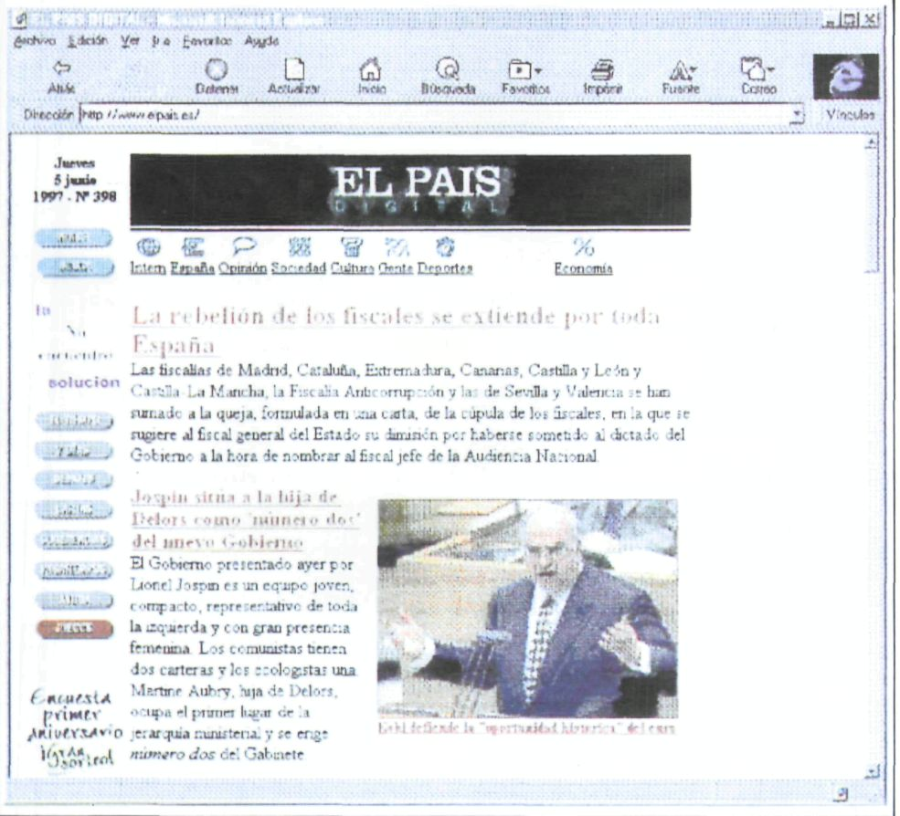

Figura 1. Periódico Electrónico El País en Internet

Para superar esta limitación, se están desarrollando en diversos países los denominados periódicos electrónicos para ciegos, facilitando a este colectivo el acceso a la información mediante la incorporación de medios tiflotécnicos para su lectura. Un "Periódico Electrónico para Ciegos" es, por tanto, un nuevo sistema de edición informatizado de un texto en papel que, utilizando medios teleinformáticos para su transmisión y procesos computerizados para su lectura, permite que la persona ciega tenga acceso a la prensa diaria mediante un ordenador y a través de adaptaciones como la línea braille o el sintetizador de voz. Actualmente, el único proyecto en España que trata de resolver esta problemática es el PEIN, que ya está desarrollado para acceder diariamente al periódico Diario 16 y se encuentra en estado avanzado en lo que se refiere a la incorporación de los diarios El País y El Mundo.

EDICIÓN DE PERIÓDICOS PARA CIEGOS EN OTROS PAÍSES

El poner a disposición de los ciegos la prensa diaria no es nuevo. Han existido varios intentos, pero dichos esfuerzos sólo han tenido un éxito parcial, debido fundamentalmente al uso de una tecnología inadecuada que ha impedido proporcionar esta información diariamente y de un modo continuo.

Sin embargo, la necesidad del deficiente visual de conocer la actualidad del mundo en que vive, hace necesario no desistir en este intento, ya que actualmente se dispone de los medios telemáticos necesarios para abordar el problema y realizar esta tarea con bajo costo. Esto ha llevado recientemente a asociaciones y organismos de diversos países a emitir ediciones de periódicos ya sea en braille o electrónicamente. Por tal motivo y para conocer las ediciones de este tipo de periódicos que existen actualmente en el mundo, el equipo de desarrollo solicitó información a distintos organismos e instituciones en Alemania, Suecia, Italia, Hong Kong, Finlandia, Reino Unido, Francia, Holanda y Bélgica que, son países, además de E.E.U.U., que tienen experiencia en este campo. Como resultado de este estudio, se constató que los periódicos para ciegos utilizan alguno de los siguientes medios de difusión: edición en braille, difusión por televisión, lectura por radio, lectura por teléfono y utilización de BBSs. Seguidamente, se comentan las características de cada medio de difusión, así como las ventajas e inconvenientes que presentan, señalando ejemplos de algunos de ellos (García, 1995; Sánchez, 1995).

La "edición en braille" consiste en la conversión de los periódicos en formato papel al formato braille. Para ello, es necesario disponer de operadores, o bien de medios informáticos, que lleven a cabo esta tarea. El principal inconveniente que plantea la conversión de periódicos a formato braille, es el alto costo y el gran volumen de papel que ocupa la edición de un periódico completo, sin mencionar la gran dificultad que conlleva disponer de la edición en braille el mismo día en que se publica. Un ejemplo de este tipo de medio de difusión es L'Est Republicain, que es un periódico regional francés que se edita diariamente en Nency-Houndemont (Francia). El Servicio de Edición en Braille de este medio, edita diariamente uno en braille de unas 30 páginas en tres ediciones: una que cubre La Lorena, otra el Condado-Francés y la tercera el resto del territorio francés (existen incluso suscripciones en el extranjero desde países francófonos).

Mediante la "difusión por televisión" se transmite diariamente el periódico convertido del formato en papel a un formato electrónico que se emite por las ondas y que posibilita su lectura a través de un software de PC que se proporciona a los usuarios ciegos junto con una tarjeta decodifica-dora. Para esta lectura se usan adaptaciones como la línea braille o el sintetizador de voz. Ésta solución exige estar pendiente diariamente del envío del periódico y el usuario necesita disponer en su domicilio, además del software señalado anteriormente, de una tarjeta decodificadora conectada al PC, y de los elementos tiflotécnicos necesarios para la lectura. Un ejemplo de este medio de difusión es la edición del periódico The Guardian en Braille. Fue en 1993, cuando el "Royal National Institute for the Blind" (RNIB) acometió la edición de éste periódico electrónico en el Reino Unido, realizando una transmisión diaria a los domicilios de las personas ciegas o con resto visual a través de las ondas de televisión.

En la "lectura por radio" como medio de divulgación de la prensa escrita, se precisa la colaboración de locutores de radio (contratados o voluntarios), para leer los periódicos en emisión directa y diaria. Este sistema está limitado por el coste, debido a la infraestructura necesaria para llevarlo a cabo, destacando principalmente la contratación del personal necesario. Otro problema añadido, es que el usuario final no puede acceder directamente a aquellas noticias que más le interesan, sino que tiene que escuchar todo el periódico de forma secuencial. En la actualidad se difunden alrededor de un centenar de servicios de lectura de este tipo.

La "lectura por teléfono", consiste en la grabación del periódico en un ordenador conectado a la red telefónica. Los lectores pueden acceder al periódico llamando por teléfono e identificándose mediante una clave personal. Para leer artículos determinados, se tienen que teclear unos dígitos en el teléfono y escuchar el artículo seleccionado. El problema de este tipo de sistema es el excesivo coste que conlleva, debido a que, para leer el periódico, el usuario tiene que usar el teléfono, con lo cual, si se considera una media de una hora de lectura diaria, se está hablando de facturas de teléfono demasiado altas. Un ejemplo de este medio es el Text Talk, sistema desarrollado por una empresa sueca que utiliza la red telefónica como soporte de difusión de la prensa; y el Newsline, que surgió en 1994 de la mano de la Federación Nacional de Ciegos, en Estados Unidos. El objetivo de este último es crear una red nacional que permita el acceso en todo el país a periódicos locales y nacionales. Para ello, a primera hora de la mañana, los ordenadores del Centro Nacional de Ciegos en Baltimore reciben el "USA Today", el "Chicago Tribune" y el "New York Times". En el centro se convierten a otro formato y se envían a cada una de las sedes locales del país. Este proceso es realizado en cuestión de minutos. Para incorporar periódicos locales, basta con seguir el mismo proceso que con los mencionados anteriormente. La lectura de estos periódicos por parte de los usuarios se realiza exactamente igual que en el caso descrito anteriormente, es decir, a través del teléfono se teclea un número de identificación personal y los artículos que se desean oír. Este sistema, aun siendo un modo mejorado del Text Talk, sin embargo, presenta el mismo inconveniente: las facturas de teléfono para los usuarios pueden llegar a ser excesivamente elevadas.

Finalmente, la "utilización de una BBS" (Bulletin Board System) como medio de almacenamiento de los periódicos, se apoya en la utilización de la RTC (Red Telefónica Conmutada) como medio de transferencia de los mismos, siendo necesaria la utilización de un modem conectado al PC del usuario para poder acceder a los periódicos. Como muestra de este tipo de sistema, cabe mencionar a The Eradle Post de Hong Kong, periódico editado conjuntamente por la institución The Hong Kong Society For the Blind y la editorial The South China Morning Post Publishers Ltd, que además de editarse en braille, se almacena en una BBS, a la que los usuarios pueden acceder a través de un ordenador provisto de un modem. El problema que tiene actualmente este tipo de solución en los intentos realizados, es la falta de elementos tiflotécnicos para poder llevar a cabo una lectura del periódico.

EL SISTEMA PEIN

En el desarrollo del Sistema PEIN se optó por el sistema que utiliza una BBS como medio de almacenamiento (Dvorak, 1992). Las razones que justifican esta decisión son el bajo precio, la independencia del usuario y la rapidez en el acceso a la información y su fácil automatización. Para ello, se desarrolló un nuevo modelo de transferencia de información y uso, se diseñó una arquitectura cliente-servidor (Vaugh, 1992; Berson, 1992) utilizando como soporte de comunicación la RTC (Red Telefónica Conmutada) y, como mejora, se añadieron los elementos tiflotécnicos necesarios para que un usuario ciego pudiese leer diariamente la prensa escrita sin necesidad de recurrir a personas que ven.

El proceso completo del proyecto PEIN se descompone en tres fases bien diferenciadas que se exponen a continuación:

a) Conversor de formatos de prensa. (Madrid. 1996; García, 1995). Consiste en la conversión del periódico desde su formato original a un formato PEIN para su transferencia telefónica. Hay dos razones fundamentales para la realización de esta conversión:

1. El formato original de un periódico (el generado por los sistemas de edición propios de cada periódico), no es apto para su lectura por una persona ciega, entre otras cosas, porque está repleto de códigos de maquetación, fotos, etc. que. como es lógico, ni pueden ni deben ser leídos dado que no proporcionan ninguna información a una persona ciega.

2. La aplicación debe ser independiente de la lectura de un formato de edición concreto. De esta forma, cuando se quiera añadir un nuevo periódico al sistema PEIN, sólo será necesario realizar un nuevo conversor de formatos sin modificar la aplicación del usuario final. Esto hace que PEIN tenga grandes posibilidades de ampliación.

b) Transferencia y almacenamiento de periódicos. (Navajo, 1996). En esta fase los periódicos convertidos al formato PEIN, son enviados vía RTC a un ordenador que hace las veces de kiosco (servidor de periódicos), donde quedan almacenados adecuadamente y, de esta forma, cualquier usuario puede acceder a ellos para su posterior lectura desde su PC. Por lo tanto, el servidor de periódicos recibirá desde el conversor de formatos, el periódico comprimido y, una vez recibido, lo almacena y se lo envía a los usuarios que lo soliciten. La fase de transferencia de los periódicos se realiza a través de la Red Telefónica Conmutada debido a varios motivos:

1. Mediante la utilización de la red telefónica, el usuario únicamente tiene que disponer de un modem para poder conectarse al servidor de periódicos, sin necesidad de contratar a ningún proveedor de acceso como ocurre actualmente en la difusión por Internet, con lo cual, el coste de transferencia del periódico se abarata de forma considerable al no tener que pagar cuotas de conexión (Michael, 1992).

2. La conexión vía modem, mediante la red telefónica, permite automatizar por completo el proceso de conexión y transferencia del periódico.

c) Lector de periódicos electrónicos. Es la aplicación final del usuario encargada de generar las peticiones al servidor de periódicos y hace posible la lectura de los mismos mediante la utilización de adaptaciones tiflotécnicas. Como ya se ha comentado, el servidor de periódicos recibe y procesa las peticiones de los periódicos solicitados por el usuario y envía, a través de la RTC, aquellos periódicos solicitados que tenga almacenados (Fernández, 1997; Sánchez, 1995).

Una vez recibidos los periódicos en su PC, el usuario puede manejar con la ayuda de las adaptaciones tiflotécnicas (Tiflo DRV, 1997) de que disponga (línea braille, sintetizador de voz...) los periódicos recibidos y los que ya tuviera almacenados en su PC de la misma forma que si se tratara de un periódico en formato papel (con la lógica ausencia de fotos). Es decir, puede acceder a la portada, la contraportada, elegir una sección del periódico y leer sus titulares, leer los artículos que le llamen más la atención, etc. Además, la aplicación Lector de Periódicos ha sido diseñada con la idea de poder borrar trozos de periódicos y quedarse con otros que sean del interés del usuario. Esto, que para una persona que lea la prensa convencional es tan complicado por lo engorroso que es guardar trozos de papel recortados, para un deficiente visual que utilice el sistema PEIN, es muy sencillo y sólo el tamaño del disco duro de su ordenador limita la capacidad de la hemeroteca que desee construir.

Es importante señalar, que el periódico electrónico para ciegos conserva toda la estructura y contenido original de la edición en papel salvo las fotografías y otro contenido gráfico que, como ya se ha comentado, no puede ser leído por el usuario.

La Figura 2 describe todo el proceso del proyecto PEIN desde que la edición informática del periódico del día en formato original ve la luz, hasta que llega al domicilio de un usuario para su lectura.

La transmisión teleinformática del periódico en formato electrónico tiene lugar a través de la RTC puesto que es la que mayor cobertura ofrece. En un futuro no muy lejano será posible realizar dicha transmisión a través de la Red Digital de Servicios Integrados (RDSI) (mucho más rápida y fiable) y de Internet, ya que, estos medios estarán cada vez más al alcance de los usuarios.

A continuación, se describe el diseño y funcionamiento de cada una de las fases descritas anteriormente, particularizando su implementación cuando proceda para el Diario 16 que, como ya se ha comentado, está desarrollado totalmente.

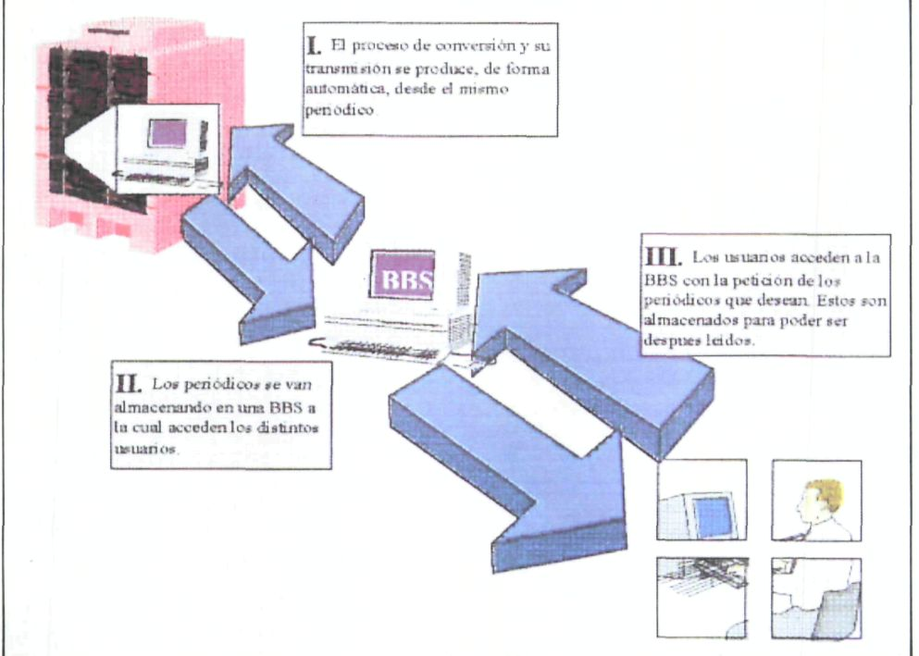

Figura 2. Esquema de funcionamiento del sistema PEIN

CONVERSOR DE FORMATOS DE PRENSA

Este conversor se encarga de transformar el formato de edición utilizado en los diferentes periódicos al formato PEIN. cuya característica fundamental es la de conservar la estructura original del periódico. Se puede decir que un artículo queda completamente definido por su título y por la sección a la que pertenece, por lo tanto, es imprescindible poder identificar en el formato de edición original, las diferentes secciones del periódico y, dentro de las secciones, todos sus titulares (García, 1995; Madrid, 1996). En el caso de Diario 16, cabe señalar que la herramienta utilizada por este periódico para escribir los artículos es el editor "EDICOMP", el cual permite generar un fichero ASCII por cada artículo, siendo el nombre del fichero el elemento de donde se puede extraer los datos de ubicación del artículo como se indica en la Figura 3.

Una vez que se conoce la sección a la que pertenece un artículo, sólo queda por identificar el título del artículo. Esta información se encuentra en el contenido del fichero, ya que, el editor ÉDICOMP marca cada uno de los elementos del artículo (título, subtítulo, entradilla, texto, sumario, etc.) con una serie de códigos especiales que es posible identificar.

Por lo tanto, una vez analizados y clasificados cada uno de los artículos y estudiada cada una de sus anomalías de edición (ej. falta de titular en el artículo), se realiza la conversión automática al formato PEIN.
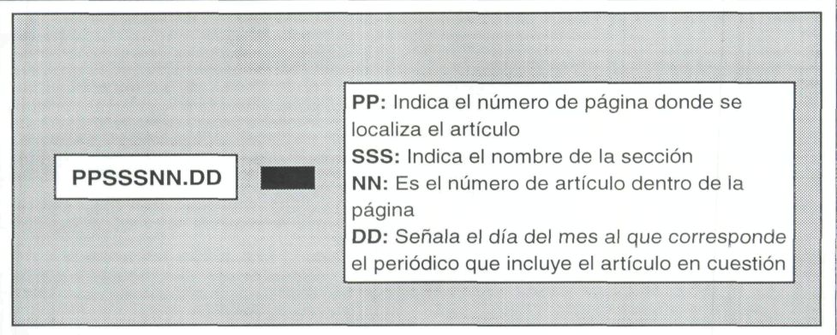

Figura 3. Información del periódico contenida en el nombre del fichero

Por otra parte, un periódico en formato PEIN consta de dos grupos de ficheros (Figura 4):

* Ficheros de índices (Sn.TXT), que contienen los índices de los titulares de los artículos existiendo un fichero por cada sección, con n = 1,2,3....

* Ficheros de información (SECCn.TXT), que contienen la información de los artículos de una sección, con n = 1,2,3...

Como se puede observar, se pasa de un conjunto de ficheros, uno por artículo, en el caso del formato EDICOMP, a dos ficheros por sección (Sn.TXT y SECCn.TXT) en el formato PEIN. El agrupar los artículos por secciones y generar dos ficheros por sección es, básicamente, una cuestión de eficiencia y rendimiento de acceso a los contenidos por parte de la aplicación final del usuario, el lector de periódicos, que se verá más adelante.

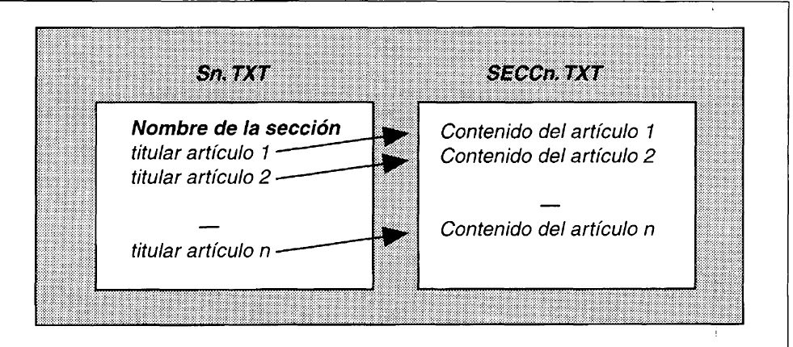
Figura 4. Modo de almacenamiento de periódicos en el formato PEIN

El formato del fichero Sn.TXT de titulares de un artículo es muy simple, pues cada titular ocupa una línea de texto dentro de su fichero de índice de titulares, mientras que el contenido de los ficheros de los artículos SECCn.TXT es algo más complejo. En principio, para poder representar adecuadamente la información del artículo, son necesarios una serie de códigos que indiquen a qué parte del artículo (título, subtítulo, entradilla, etc.) corresponde cada bloque de texto (Tabla 1).

Tabla 1 Conjunto de códigos utilizados para representar el tipo de texto dentro del artículo

CÓDIGO | SIGNIFICADO
(*CArt*) | Señala el comienzo del artículo
(*Antt*) | El texto que sigue a este código corresponde al antetítulo del artículo
(*Titu*) | El texto que sigue a este código corresponde al título del artículo
(*Subt*) | El texto que sigue a este código corresponde al subtítulo del artículo
(*Cint*) | El texto que sigue a este código corresponde al cintillo del artículo
(*Entr*) | El texto que sigue a este código corresponde a la entradilla del artículo
(*Text*) | El texto que sigue a este código corresponde a una columna del artículo
(*PieF*) | El texto que sigue a este código corresponde a un pie de foto del artículo
(*FirF*) | El texto que sigue a este código corresponde a una firma de una foto
(*Sumr*) | El texto que sigue a este código corresponde a un sumario del artículo
(*Dato*) | El texto que sigue a este código corresponde a un dato relativo al artículo
(*Fart*) | Señala el final del artículo

En la Figura 5 se muestra un ejemplo de cómo podría ser el contenido de una sección en formato PEIN.

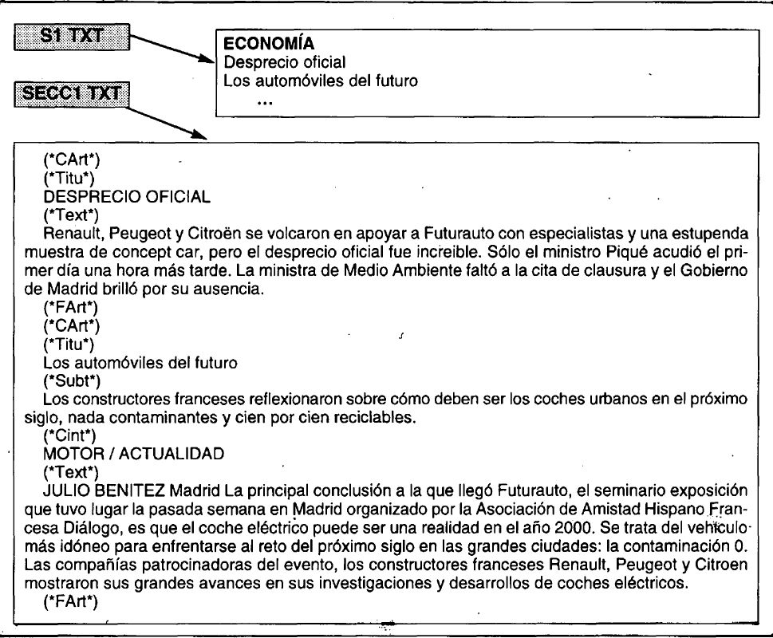

Figura 5. Ejemplo de formato PEIN

Una vez realizada la conversión del formato original al formato PEIN, el conversor de formatos de prensa proporciona el periódico convertido al subsistema de conexión de periódicos, el cual, de una forma automática, se encarga de transferir dicho periódico al servidor de periódicos, autentificando previamente al usuario. Como resultado de la conversión, se genera un informe de la conversión, que es de gran ayuda a los operadores responsables del mantenimiento del sistema. De esta forma, a partir de ese momento cualquier usuario autorizado puede disponer del periódico en su PC (Figura 6).
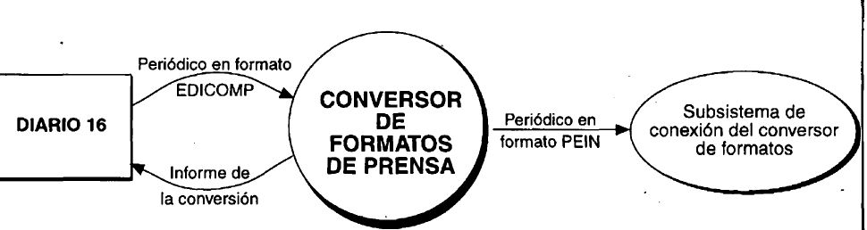

Figura 6. Diagrama general del conversor de formatos de prensa

TRANSFERENCIA Y ALMACENAMIENTO DE PERIÓDICOS ELECTRÓNICOS

El objetivo principal de la fase de transferencia y almacenamiento de periódicos electrónicos (Navajo, 1996) es la de definir un sistema que, basado en una arquitectura cliente servidor (Vaugh, 1992; Berson, 1992), mantenga y gestione los diversos periódicos almacenados, controle los accesos de los usuarios y posibilite la transferencia y almacenamiento de los periódicos electrónicos de una forma automática. Este último requisito viene impuesto por dos motivos fundamentales:

1. Las características de los usuarios que van a hacer uso del lector de periódicos (usuarios con resto visual o ciegos en su mayoría) a los cuales se debe proporcionar una interfaz de conexión extremadamente sencilla.

2. Dado que el subsistema de conexión de formatos de prensa queda instalado en la sede del periódico, como ocurre en el caso de Diario 16, y la transferencia de los periódicos convertidos a formato PEIN se lleva a cabo a primera hora de la mañana, es necesario que el proceso de envío y recepción se realice de manera automática para, de esta forma, no incrementar los costes de contratación de personal para efectuar el envío.

A la hora de diseñar el sistema de transferencia y almacenamiento de periódicos electrónicos, se consideró necesario independizar las aplicaciones, lector de periódicos y conversor de formatos de prensa, del medio de transferencia. Es decir, el sistema de transferencia y almacenamiento de periódicos electrónicos debía ser fácilmente "reemplazable" en el caso de que la conexión se realizara a través de RTC (Red Telefónica Conmutada), RDSI (Red Digital de Sistemas Integrados), Internet o, incluso, a través de una conexión intra red. Por ello, se ha desarrollado una arquitectura que es totalmente independiente de las aplicaciones finales.

De esta forma, el servidor de periódicos establece un protocolo de comunicación con los dos subsistemas de conexión de las aplicaciones cliente: el subsistema de conexión del lector de periódicos y el subsistema de conexión del conversor de formatos de prensa como se puede observar en la Figura 7.

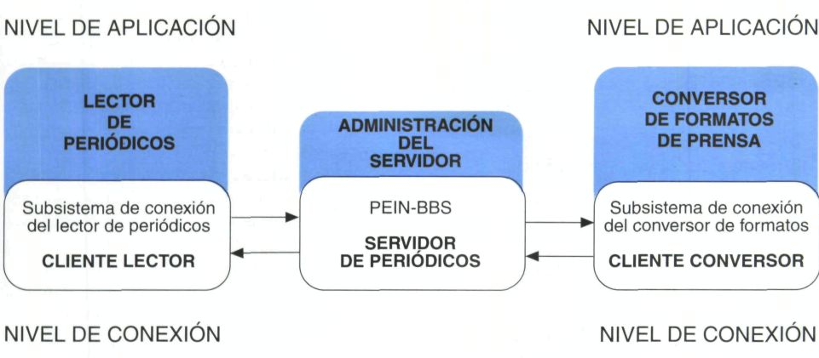

Figura 7. Estructura del sistema de transferencia y almacenamiento de periódicos electrónicos

En este sentido, la fase de transferencia y almacenamiento de periódicos electrónicos se divide en tres subsistemas diferentes (Figura 8) cuyo cometido es el siguiente:

* Subsistema de conexión del lector de periódicos. Su misión es la de realizar todo el proceso de conexión con el servidor de periódicos una vez que el usuario ha efectuado su petición mediante la aplicación lector de periódicos.

* Subsistema de conexión del conversor de formatos de prensa. Se encarga de todo el proceso de conexión con el servidor de periódicos una vez que el sistema de conversión de formatos ha transformado el periódico del formato de edición original al formato PEIN.

* Subsistema servidor de periódicos (PEIN-BBS). Este subsistema realiza las funciones de servidor de periódicos electrónicos ofreciendo sus servicios, tanto al subsistema de conexión del conversor de formatos de prensa, como al subsistema de conexión del lector de periódicos. Así mismo, el servidor de periódicos incorpora las funcionalidades necesarias para gestionar y almacenar los diferentes periódicos recibidos en formato PEIN y controla, mediante los algoritmos de autenticación necesarios, el acceso al servidor por parte de los usuarios. Dentro de este subsistema está el Sysop (administrador del servidor) que se encarga de todas las tareas de gestión y administración del servidor de periódicos, ya sea el control de altas o bajas de usuarios o el control de acceso al servidor, mediante la revisión de los diferentes informes de incidencias e históricos de acceso.

El conjunto de los tres subsistemas, dispuestos en una organización cliente-servidor, conforma el sistema global de transferencia y almacenamiento de periódicos electrónicos.

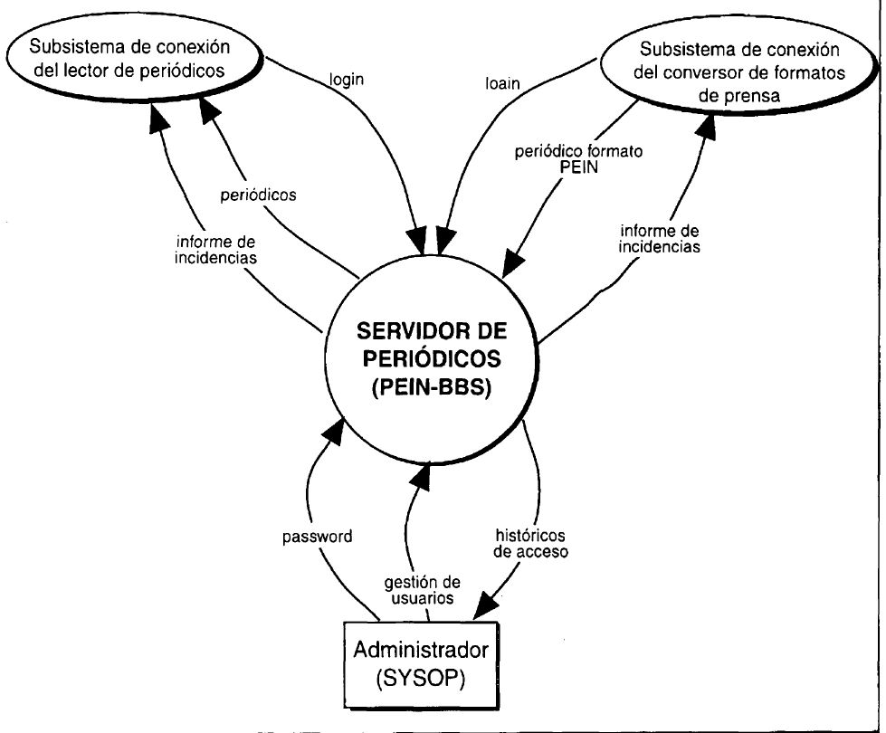

Figura 8. Diagrama general del servidor de periódicos (PEIN-BBS)

Dentro del sistema de transferencia y almacenamiento de periódicos electrónicos, debido a su carácter especialmente crítico, hay dos características fundamentales a tener en cuenta:

* Control de errores y generación del informe de incidencias

* Control de acceso al servidor

En los siguientes apartados, se comentan con más detalle estos dos puntos.

Control de errores y generación del informe de incidencias

Un aspecto fundamental en este tipo de aplicaciones es el control de errores y generación del informe de incidencias. Durante el proceso de conexión de los subsistemas de conexión (del lector de periódicos o del conversor de formatos) con el servidor de periódicos, se pueden producir múltiples errores, como por ejemplo, la imposibilidad de activar el modem, la pérdida de la conexión con el servidor, la recepción errónea de los periódicos y la imposibilidad de autenticación del usuario, entre otros; por ello, es necesario que el usuario esté en todo momento informado de los sucesos que han tenido lugar durante la petición o transferencia del periódico, ya sean errores o acciones válidas. Para ello, se genera un informe de incidencias, en el cual, se muestra toda la información relativa al proceso de conexión con el servidor de periódicos. El esquema de funcionamiento de la generación del informe de incidencias, particularizado para el lector de periódicos, se muestra en la Figura 9, que consiste en:

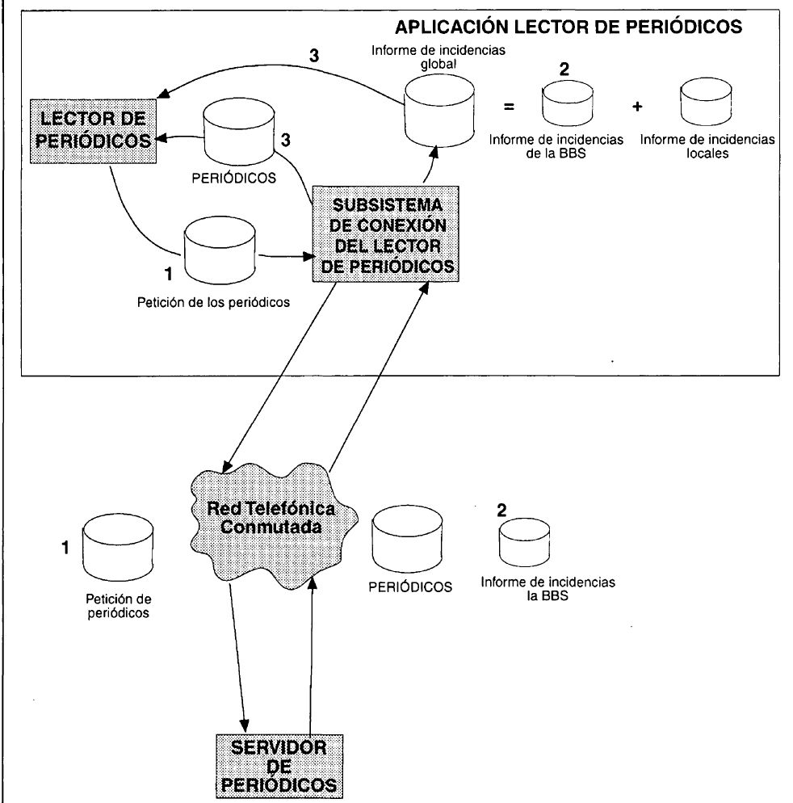

Figura 9. Esquema de funcionamiento de la generación del informe de incidencias

1. El usuario, a través del lector de periódicos, realiza una petición que se genera en el subsistema de conexión del lector de periódicos (SCL) para el servidor de periódicos. Antes de establecer la conexión el SCL verifica una serie de parámetros como por ejemplo el estado del modem y de la línea (existencia de portadora), entre otros, generando un error en caso de producirse algún comportamiento anómalo que se consigna en un informe de incidencias locales en el que se registran todos los sucesos producidos antes y durante la conexión con el servidor de periódicos. Si no existe ninguna anomalía, el SCL envía la petición al servidor de periódicos para su procesamiento.

2. Al finalizar el tratamiento de la petición de los periódicos, el servidor de periódicos proporciona el pedido solicitado junto con un fichero de incidencias de la BBS, generado por él, que han ocurrido durante el procesamiento.

3. El SCL, recibe el pedido y el fichero de incidencias de la BBS que, junto con el fichero de incidencias locales, constituye el informe de incidencias global, el cual es proporcionado al usuario.

Mediante la utilización de este esquema de control de errores y generación del informe de incidencias, cada vez que el usuario finaliza una conexión con el servidor de periódicos, se le informa de todos los sucesos ocurridos durante el proceso de conexión y transferencia.

Control de acceso al servidor

El control de acceso al servidor es una de las funcionalidades más críticas de todo el sistema, debido a que la información disponible en el servidor únicamente debe ser accesible por aquellos usuarios que están dados de alta. Además, es imprescindible liberar al usuario ciego de cualquier proceso manual de autenticación (Morant, 1994), con lo cual, es necesario generar un sistema automático de autenticación de usuarios, tal y como se muestra en la Figura 10, y que se describe a continuación.

1. El subsistema de conexión del lector de periódicos o del conversor de formatos lee el password y el login del usuario del lugar previamente almacenado. El password está cifrado. Seguidamente el subsistema de conexión envía el login al servidor de periódicos para que verifique que es un usuario dado de alta e identifique de qué tipo de cliente se trata.

2. El servidor de periódicos lee el password que tiene almacenado de ese usuario (si éste está autorizado, el proceso sigue adelante, en caso contrario, corta la comunicación), y genera un número aleatorio, el cual, junto con el antiguo password de usuario, servirá para generar el nuevo password.

3. El servidor de periódicos envía el número aleatorio al subsistema de conexión para que éste realice la misma operación. Es decir, el subsistema de conexión genera el nuevo password con el número aleatorio enviado por el servidor de periódicos y su antiguo password.

4. El subsistema de conexión envía el nuevo password generado al servidor de periódicos, para que lo compare con el que él ha generado y, en el caso de que sea correcto, el servidor de periódicos y el subsistema de conexión, almacenan el nuevo password como password actual para futuros accesos.

Con este mecanismo de autenticación se asegura el acceso de un usuario sin necesidad de la intervención de éste para su identificación. Este mecanismo es lo suficientemente seguro como para garantizar únicamente el acceso al servidor de periódicos a aquellos usuarios autorizados.

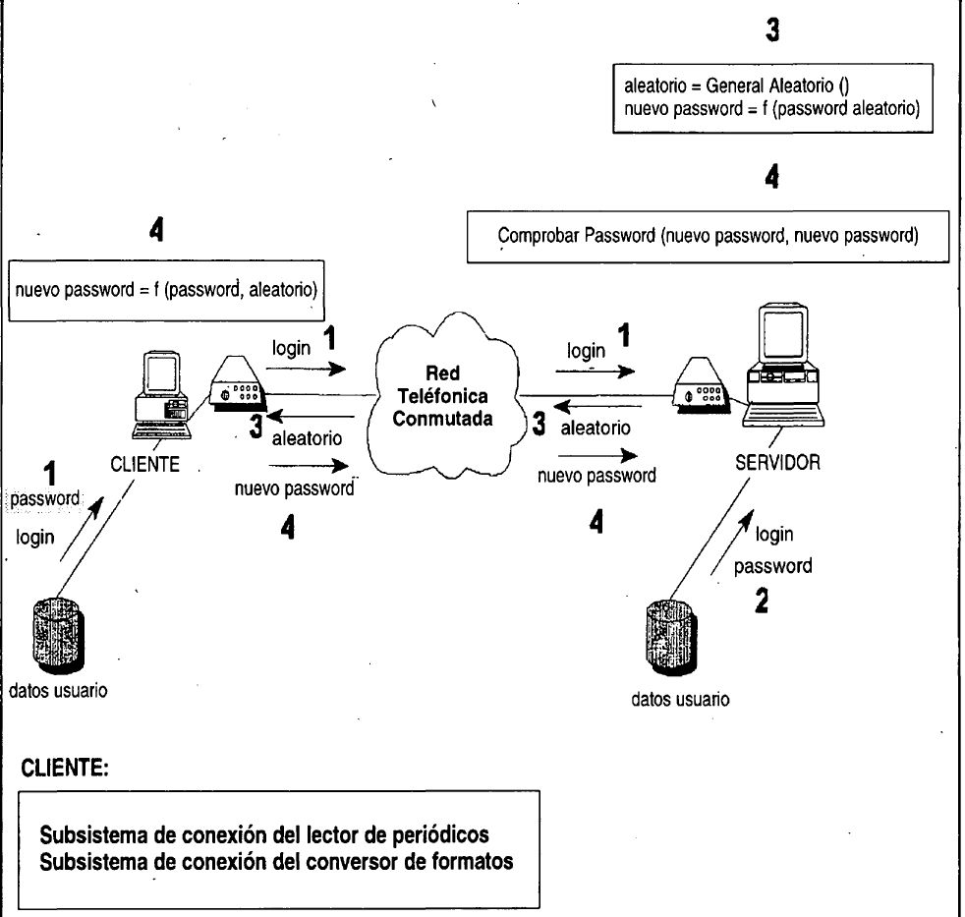

Figura 10. Esquema de autenticación de usuarios

Cabe destacar que, con la fase de transferencia y almacenamiento de periódicos electrónicos, el proyecto PEIN ofrece a la persona ciega una total autonomía, automatización y rapidez en su uso.

LECTOR DE PERIÓDICOS ELECTRÓNICOS

El lector de periódicos es una aplicación que proporciona una interfaz al usuario ciego para que éste pueda acceder a la prensa escrita de forma sencilla, por medio de la incorporación de las adaptaciones tiflotécnicas necesarias, y autónoma, gracias al diseño del subsistema de conexión del lector de periódicos con el servidor de periódicos electrónicos (Sánchez, 1995; Fernández, 1997) (Figura 11).

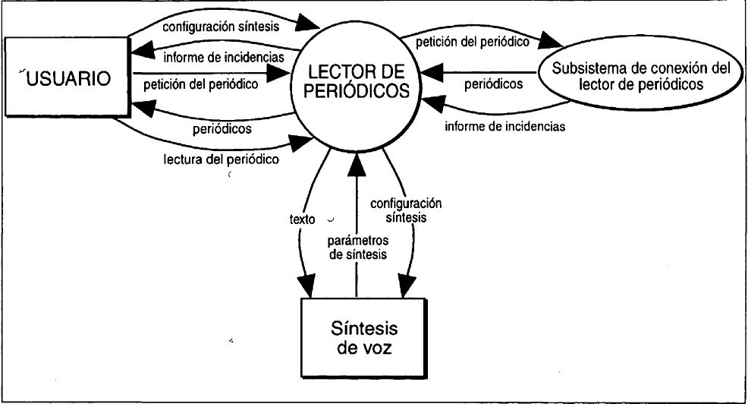

Figura 11. Diagrama general del lector de periódicos

El lector de periódicos, es la aplicación final del usuario, y proporciona las funcionalidades o módulos siguientes: módulo de acceso al servidor de periódicos, módulo de lectura de los periódicos almacenados, módulo de configuración de elementos de síntesis, módulo de configuración de elementos, de comunicación, módulo de mantenimiento de periódicos y módulo de ayuda por niveles. Se describen a continuación, con más detalle, cada uno de estos módulos:

a) Módulo de acceso al servidor de periódicos Mediante este módulo, el usuario lleva a cabo una petición al servidor de periódicos de los diarios que desea tener en su PC, para ello, sólo tiene que seleccionar los periódicos que desea y la fecha de los mismos, para, en ese momento, activar la conexión.

Como ya se comentó anteriormente, la autenticación del usuario se lleva a cabo de forma totalmente automática, para evitar que éste introduzca ningún tipo de verificación de usuario.

Una vez autenticado el usuario, el servidor procesa la petición y envía los periódicos pedidos al PC del mismo.

b) Módulo de lectura de los periódicos almacenados

Con este módulo el usuario puede leer cualquiera de los periódicos almacenados en su PC. Para ello, tiene que seleccionar el periódico que desea y la fecha. Una vez seleccionado, escoge la sección que le interesa y dentro de la sección el titular del artículo. Una vez seleccionado esto, ya puede comenzar a leerlo.

Uno de los elementos más atractivos de este módulo, es el tipo o modo de lectura que puede seleccionar el usuario; es decir, el usuario tiene la posibilidad de comenzar la lectura del artículo de forma automática o de forma manual, pudiendo alternar cualquiera de estos dos modos.

c) Módulo de configuración de elementos de síntesis

Mediante este módulo, el usuario puede configurar los elementos de síntesis de voz, como por ejemplo el timbre (masculino, femenino), el tono, el volumen, la velocidad, pausas, fricación, entonación, etc., adaptándolo a sus preferencias de lectura.

d) Módulo de configuración de elementos de comunicación

Este módulo realiza todas las configuraciones necesarias para llevar a cabo un correcto funcionamiento del modem y, por tanto, una adecuada conexión con el servidor de periódicos. Para ello, y debido a que el tipo de usuario que va a hacer uso de la aplicación no tiene por qué ser conocedor de los elementos que intervienen en una conexión a través de la RTC, se ha diseñado el módulo de forma que su manejo sea lo más sencillo posible. Para ello, el equipo de desarrollo incorporó varios modelos de modems, para que el usuario sólo tenga que seleccionar el suyo, configurándose éste de forma totalmente automática.

e) Módulo de mantenimiento de periódicos

Uno de los elementos más atractivos de esta aplicación, es la posibilidad de que el usuario se genere una pequeña hemeroteca en su PC, seleccionando los periódicos que crea conveniente mantener o incluso secciones o artículos, estando limitado únicamente por la capacidad de su disco duro.

f) Módulo de ayuda por niveles

Este módulo es fundamental para cualquier usuario, pero especialmente para un usuario ciego, ya que en todo momento debe ser capaz de localizar en qué ventana se encuentra y conocer las opciones disponibles en la misma. Por ello, se ha desarrollado un esquema de ayuda por índices, que le proporciona la información suficiente para poder conocer desde cualquier punto de la aplicación, el lugar donde se encuentra.

Caso práctico de uso del lector de periódicos

A continuación, se describe el proceso de recuperación y lectura de un periódico, usando para ello el lector de periódicos, cuya ventana principal se muestra en la Figura 12.

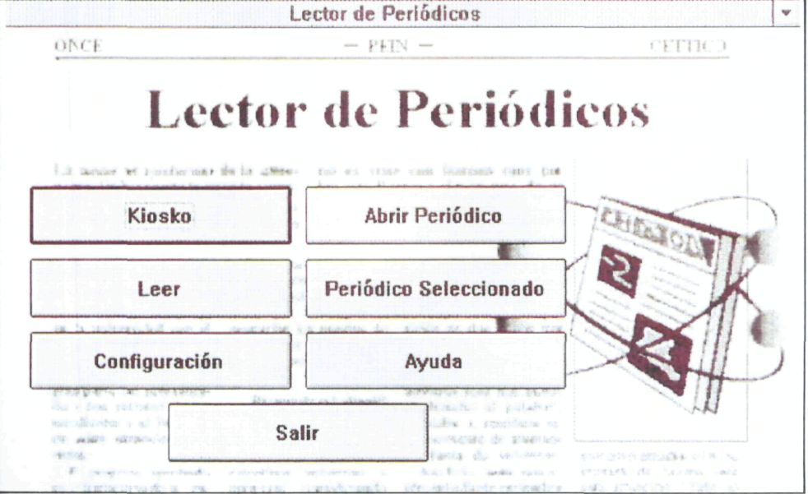

Figura 12. Ventana principal de la aplicación lector de periódicos

Iniciado el lector, se procederá a adquirir un periódico (normalmente el del día) accediendo al Kiosco. Ello implica:

Pulsar el botón Kiosco para entrar en la ventana de periódicos seleccionados (Figura 13), y seleccionar desde esta ventana, entre los disponibles, el periódico que se quiere traer.

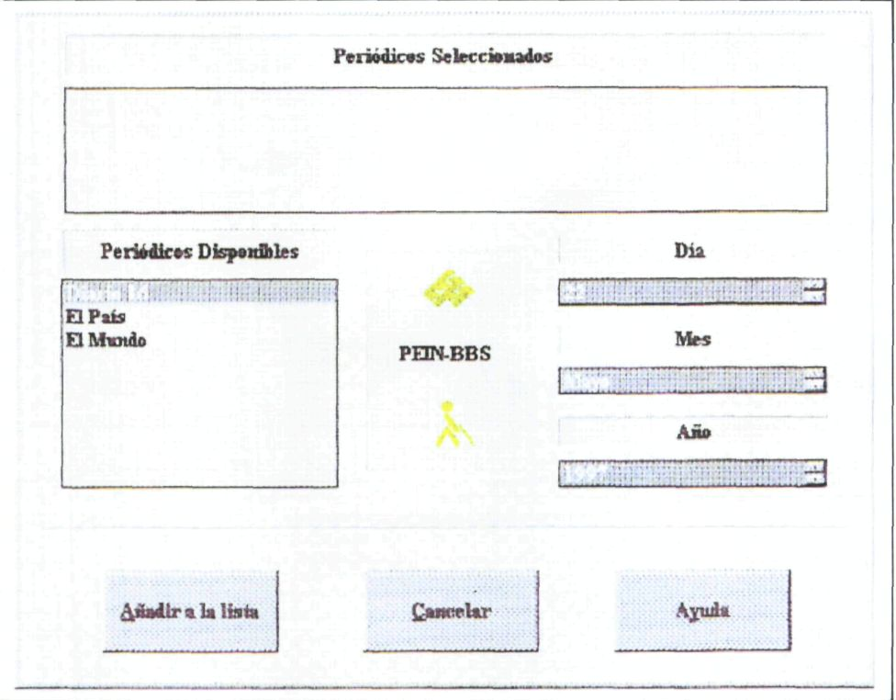

Figura 13. Ventana de periódicos seleccionados

Una vez seleccionado el periódico, mediante la pulsación del botón Añadir a la lista, aparecerá una nueva ventana (Figura 14), desde la cual se pueden llevar a cabo dos acciones, iniciar el proceso de petición y transferencia del periódico, indicando que No se desea seleccionar más periódicos, o bien seleccionar algún otro periódico mediante la pulsación del botón Elegir más.

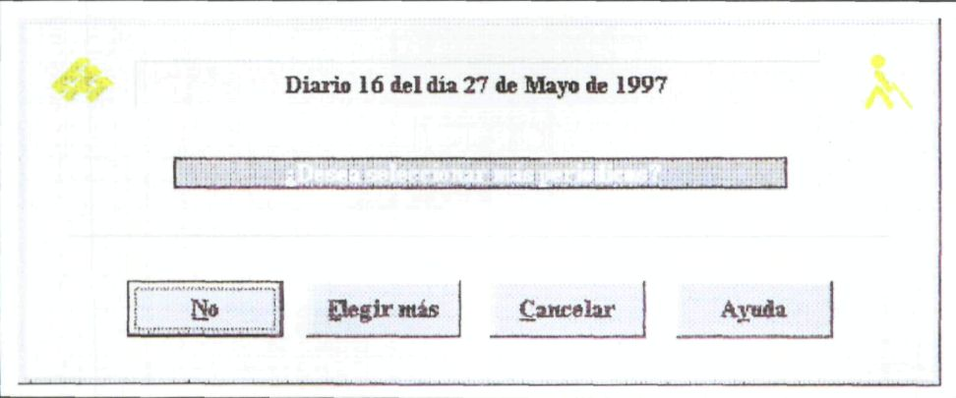

Figura 14. Ventana de selección de más periódicos, e inicio de conexión con el servidor

Finalizada la selección, se producirá de forma automática el envío de la petición y la transferencia de los periódicos seleccionados (aproximadamente 2 minutos por periódico). Una vez terminada la transferencia, se desplegará una ventana de incidencias, señalando los tipos de incidencias producidas, o si todo ha ido bien, se informará que la conversión se realizó sin problemas y que la petición ha sido satisfecha.

Una vez recibido el periódico, ya se puede comenzar a leerlo. Para ello, desde la ventana principal (Figura 12) habrá que pulsar el botón Abrir Periódico, con lo que se entra en la ventana de Periódicos disponibles (Figura 15). desde donde se selecciona el periódico que se desea leer mediante el botón Aceptar. En ese momento aparece la ventana de Fechas disponibles (Figura 16) donde se puede seleccionar la fecha deseada.

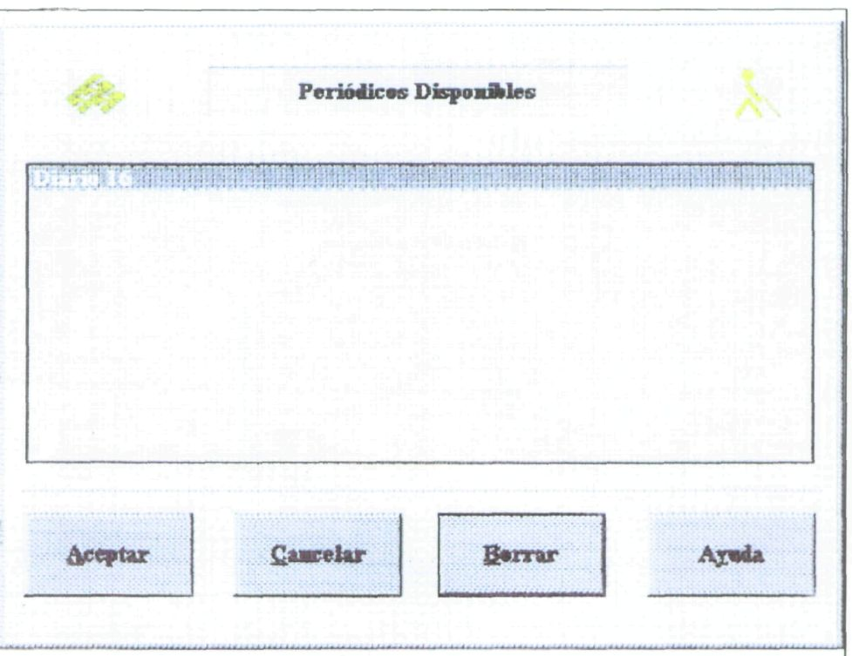

Figura 15. Ventana de periódicos disponibles

Una vez abierto el periódico del día, se está en la ventana denominada Opción (Figura 17), la cual, permitirá acceder a la portada, contraportada o a las secciones del periódico.

Por ejemplo, si se desea leer un artículo de la sección Cultura se selecciona en la ventana de Opción (Figura 17) el campo Secciones y se pulsa el botón Aceptar, en ese momento aparecerá un listado de las diferentes secciones del periódico, desde donde se seleccionará Cultura (Figura 18).

Seleccionada esta sección, aparecerá la ventana de Títulos de la Sección (Figura 19). En este momento ya se puede seleccionar cualquier titular para proceder a su lectura.

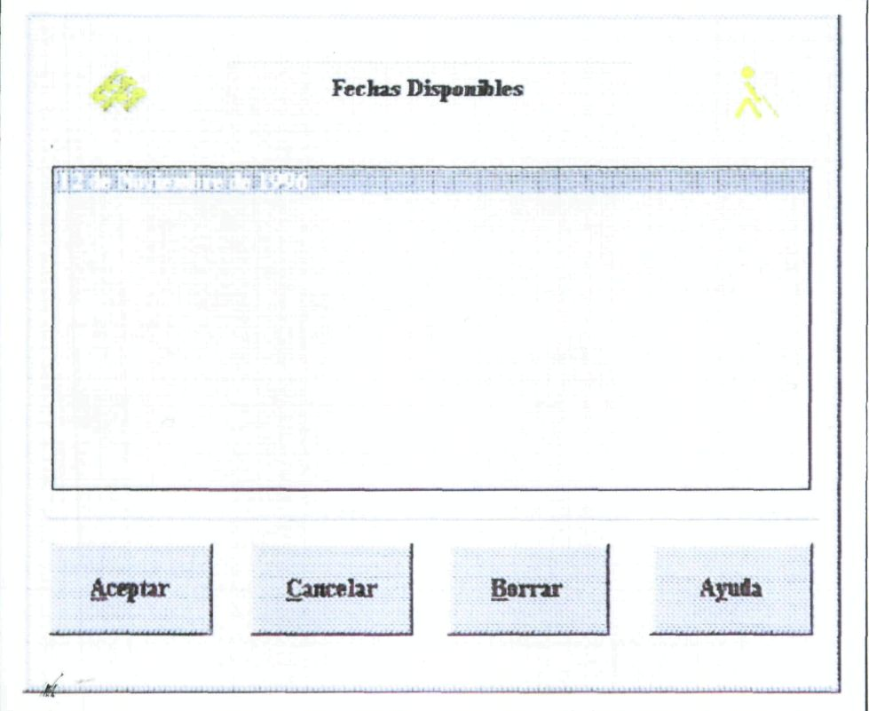

Figura 16. Ventana de fechas disponibles

Una vez seleccionado el titular de la sección, mediante la ventana Artículo (Figura 20) se puede iniciar la lectura del mismo que puede ser manual o automática. Para leer el artículo manualmente, se desplaza hasta el texto del artículo y, con las flechas arriba y abajo, se va leyendo línea a línea. Para leer el artículo automáticamente se pulsa el botón Comenzar Lectura. El artículo se leerá automáticamente comenzando desde el párrafo que esté seleccionado y se podrá parar cuando el usuario desee, cuando llegue al final del artículo o cuando se desplace con el fabulador. Cuando se pare la lectura automática, el artículo se posicionará en el comienzo del párrafo que se estaba leyendo en ese momento. Esto es útil ya que, si no se ha escuchado algo de la lectura, se puede detener la misma y desplazarse así con los tabuladores hasta el texto del artículo y de esta forma volver a leer el párrafo de manera manual.

Una vez finalizada la lectura del artículo, bien mediante la pulsación del botón Terminar o pulsando repetidamente la tecla Escape, se vuelve a la ventana principal de la aplicación, desde donde, pulsando la opción Salir, se muestra la ventana abandonando lector de periódicos (Figura 21) con las siguientes opciones: Salir al DOS (que provoca la salida de la aplicación y de Windows) o Salir a Windows (que hace que se cierre la aplicación lector de periódicos y se retorne al administrador de programas de Windows).

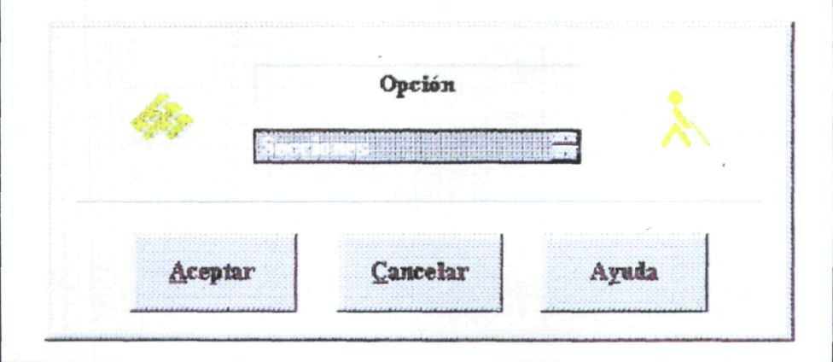

Figura 17. Ventana de opción

SOPORTE SOFTWARE Y HARDWARE DE LA APLICACIÓN

Como soporte software para el desarrollo e implementación del proyecto PEIN se han empleado diferentes entornos de desarrollo, conforme a las necesidades de cada subsistema.

a) Para el desarrollo del subsistema de conversión de formatos de prensa se ha empleado la herramienta Borland C+ + 3.1 para MS-DOS.
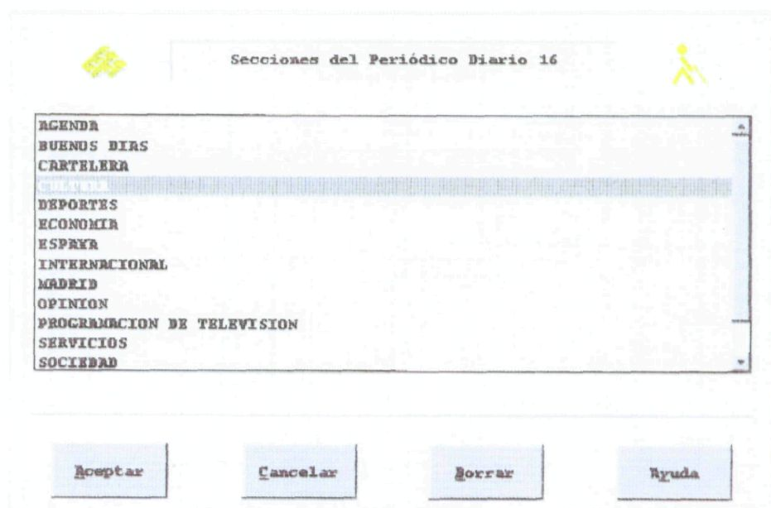

Figura 18. Ventana de secciones del periódico seleccionado

b) El subsistema de transferencia y almacena miento se ha desarrollado utilizando un lengua|e de Scripts proporcionado por el software de comunicaciones Telix. denominado (Script Advanced Languaje for Telix). (Salt. 1993).

c) El lector de periódicos se ha desarrollado en el entorno Borland C++ 3.1 para Windows (Franco, 1994), (Porter, 1994).

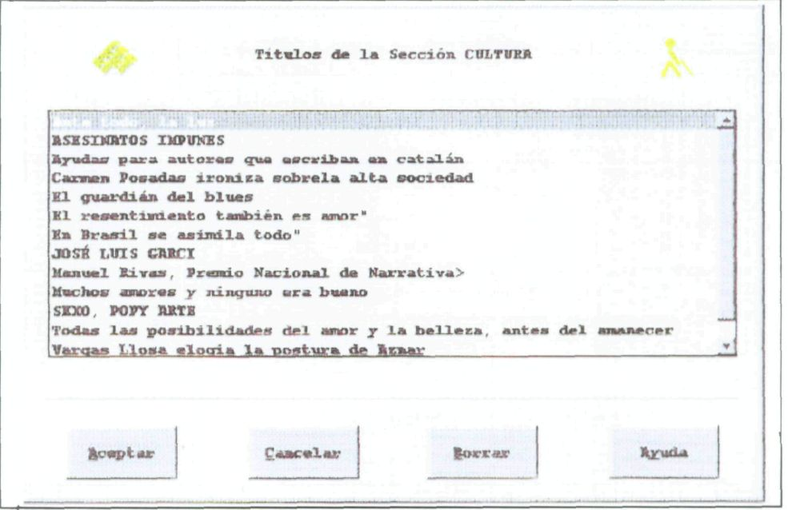

Figura 19. Ventana de títulos de la sección cultural

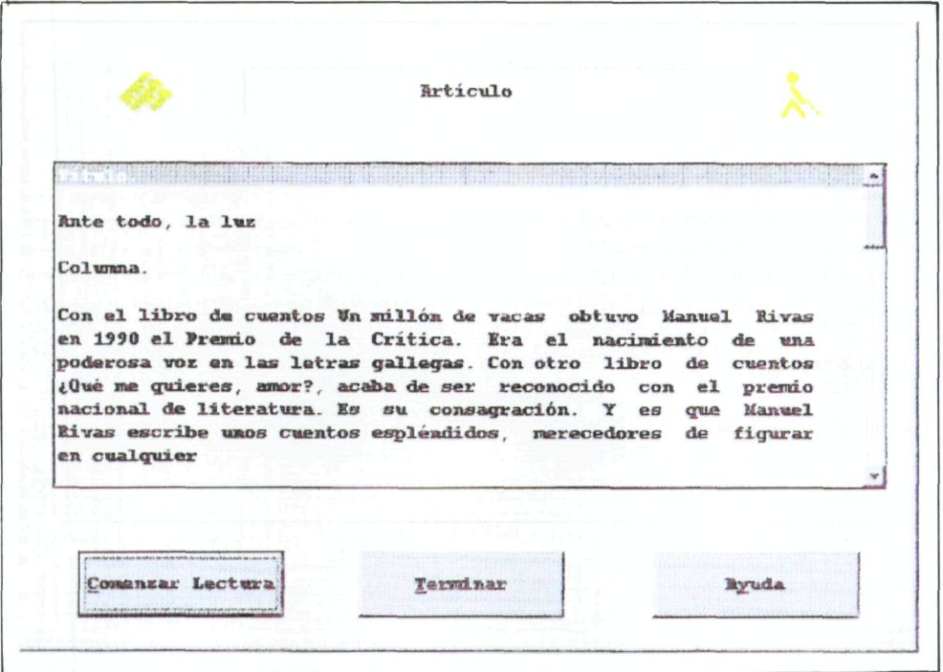

Figura 20. Ventana de lectura de artículos

En cuanto al soporte hardware se ha desarrollado en un entorno PC debido a requisitos del propio proyecto, ya que las aplicaciones para personas con discapacidades sensoriales existentes en la actualidad están diseñadas para este entorno hardware. Para la utilización de la aplicación lector de periódicos se necesita disponer de un modem, preferiblemente que acepte la norma V.32 bis.

La aplicación lector de periódicos necesita para su instalación un PC con arquitectura 386 o superior

para poder ejecutar Windows en modo extendido, requiriéndose un mínimo de 4 MB de RAM para ejecutar Windows a una velocidad aceptable y, al menos, 4 MB de espacio libre en el disco duro (aunque este último requisito dependerá del número de periódicos que el usuario desee almacenar en su PC).

CONCLUSIONES

En este artículo se desea probar que el mundo de la información escrita no es exclusivo de las personas que ven. En este contexto, nació el proyecto PEIN, primero que se realiza en España, cuyo resultado más significativo y, a la vez, más concluyente, consiste en llevar la prensa escrita hasta el colectivo de los deficientes visuales para que puedan estar informados diariamente y de un modo autónomo, de todos aquellos hechos acaecidos en el día, a un bajo coste.

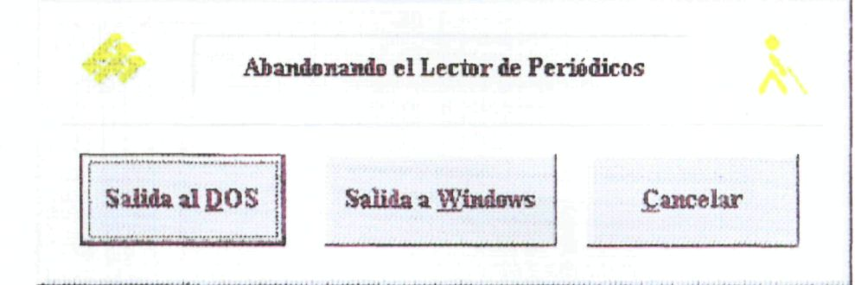

Figura 21. Ventana de salida de la aplicación lector de periódicos

Atendiendo a las potenciales ventajas de integración social que ofrece este sistema a las personas ciegas de nuestro país, cabe destacar que:

Desde el propio hogar, el usuario ciego va a estar capacitado para acceder y leer la correspondiente prensa escrita a cualquier hora del día. Esto se traduce en una mayor información, lo que conlleva una mejor integración social y profesional.

El formato del periódico electrónico tiene la misma estructura que el del periódico convencional, con lo que se posibilita el acceso a cualquier parte del mismo, de igual forma (no física pero sí conceptual) a como lo haría una persona no ciega. Por tanto, podrá utilizar las mismas referencias de ubicación para comentar los temas más relevantes aparecidos en las secciones del periódico en cuestión. Asimismo, como ventaja adicional, un ciego puede a través del sistema que se le ofrece, almacenar, mantener y clasificar copias atrasadas del correspondiente periódico electrónico para un presumible uso posterior.

En un futuro próximo, el usuario podrá elegir el periódico que más se ajuste a sus gustos. Actualmente, el proyecto PEIN se ha centrado en el periódico Diario 16, pero esta oferta se incrementará, en un futuro inmediato con la incorporación de los periódicos, El Mundo y El País. Por consiguiente, el sistema ofertado brindará la oportunidad de un mayor abanico de periódicos electrónicos equiparándose con el tiempo su oferta a la que dispone la población vidente en nuestro país.

Desde un punto de vista más técnico, se ha intentado que el proyecto no presente una gran servidumbre, para lo cual se ha planteado la exigencia de dos configuraciones informáticas sencillas, además de la del usuario final: una (computadora y modem), para enviar desde la redacción del correspondiente periódico el texto debidamente transformado al kiosco de periódicos; y otra, ubicada en los locales de la ONCE (computadora y modem) que actúa como BBS y que recibe, almacena y envía los periódicos en formato PEIN. En definitiva, el usuario final sólo necesita: una computadora con el sistema "lector de periódicos" instalado; un sintetizador de voz (Braille Speak, PC Hablado, etc.) o una tarjeta de sonido para escuchar el periódico; y un modem para recibir los periódicos deseados.

De esta forma, el usuario sólo debe pagar el coste de la llamada telefónica al kiosco de periódicos. Dicho coste es variable en función tanto de la hora a la que se llame como de la velocidad del modem utilizado pero teniendo en cuenta lo rápido con que se realiza la transferencia de un periódico, éste será muy bajo.

Como ventajas técnicas más significativas de este proyecto se destacan, entre otras, las siguientes:

El sistema "conversor de formatos de prensa" permite convertir el periódico en un reducido tiempo de proceso (aproximadamente medio minuto) a un formato más apto para su lectura por parte del "lector de periódicos", independizando a esta aplicación de un formato de edición concreto. De esta forma, se posibilita la inclusión de otros periódicos dentro del proyecto sin tener que modificar la aplicación del usuario final.

La ventaja más relevante que presenta el sistema de "transferencia y almacenamiento de periódicos electrónicos" consiste en que, con un coste muy bajo tanto de recursos como de tiempo de proceso, se consigue la transferencia completa del periódico, bien desde el cliente al servidor (PE1N-BBS), o bien desde el servidor al cliente (en el caso del lector de periódicos). Asimismo, se ha conseguido el objetivo que se pretendía alcanzar con el desarrollo del sistema de transferencia y almacenamiento de periódicos electrónicos, que era realizar un proceso totalmente automático y seguro a la hora de transferir los periódicos.

Finalmente, en cuanto al sistema "lector de periódicos electrónicos" se destaca el hecho de que el usuario puede manejar de un modo sencillo los periódicos recibidos y almacenados previamente en su PC de igual forma que si se tratara de un periódico normal, conservando toda la estructura y contenido originales de la edición en papel salvo los diferentes tipos de contenido gráfico.

REFERENCIAS BIBLIOGRÁFICAS

Berson, A. (1992). Cient-Server Architecture, New York: Mc Graw-Hill.

Dvorak. J. (1992). Telecomunicaciones para PC: modems, software, BBS, correo electrónico e interconexión. Madrid: Osborne Mc Graw-Hill.

Fernández, D. (1997). Proyecto PEIN. Lector de Periódicos Electrónicos. Trabajo Fin de Carrera. Facultad de Informática. Universidad Politécnica de Madrid, 1997.

Franco García, A. (1994). Programación de aplicaciones Windows con Borland C+ + y Object Windows. Madrid: Mc Graw-Hill.

García, Y. (1995). Conversor de Formatos de Prensa. Trabajo Fin de Carrera. Facultad de Informática. Universidad Politécnica de Madrid.

Madrid, C. (1996). Conversor de Formaros de Prensa. Trabajo Fin de Carrera. Facultad de Informática. Universidad Politécnica de Madrid.

Michael, A.B. (1992). The Modern Reference. The Complete Cuide to PC Communications. Brady Publishing. EE.UU.

Morant, J. L.; Ribagorda, A.; Sancho, J. (1994). Seguridad y protección de la información. Colección de Informática. Centro de Estudios Ramón Areces, S.A.

Navajo R. J. (1996). Proyecto PE1N. Fase de Transferencia y Almacenamiento de Periódicos Electrónicos Trabajo Fin de Carrera. Facultad de Informática. Universidad Politécnica de Madrid.

Porter, A. (1994). Programación en C++ y Object Windows. Madrid: Mc Graw-Hill.

Salt (1993). Manual de referencia del Salt. Telix V 3.22. Delta Comm Development. Cary NC.

Sánchez, J. (1995). Periódico Electrónico para Ciegos (PEÍN). Conversor de Formatos de Prensa. Trabajo Fin de Carrera. Facultad de Informática, Universidad Politécnica de Madrid.

TifloDRV (1997). Manual de referencia de utilización de elementos tiflotécnicos. CETTICO, (Centro de Transferencia Tecnológica en Informática y Comunicaciones). Madrid.

Vaugh, L. Y. (1992). Client-Server System Design and Implementation. New York: Mc Graw Hill.

Fernando Alonso Amo, catedrático; José María Barreiro Sorrivas, doctor; J. P. Caraça-Valente y Hernández, profesor titular; Genoveva López Gómez, profesora titular; César Montes Gracia, profesor titular; Rafael J. Navajo Garrido, licenciado en Informática. Universidad Politécnica de Madrid. Facultad de Informática. CETTICO Fundación General UPM. Campus de Montegancedo. 28660 Boadilla del Monte. Madrid (España). (E-mail [primer autor]: falonso@fi.upm.es)

